**Metodický materiál - Pracovní list Základní veličiny elektrotechnika**

**Název:** Základní veličiny elektrotechnika

**Předmět:** Základy elektrotechniky

**Využití pro ročník:** 1. ročník maturitních oborů a učebních oborů

**Časový odhad:** 20 -25 min

**Anotace**: Při výpočtech příkladů v předmětu elektrotechnika se setkáváme se základními veličinami, které by měl každý student znát, aby mohl správně příklady vyřešit. Navíc jsou tyto veličiny všeobecně známé a pojmenované v některých příkladech po významných osobnostech elektrotechniky. (Tyto osobnosti jsou v křížovce označené hvězdičkou). Tento pracovní list s křížovkou slouží jak k procvičení základních veličin tak těchto významných osobností.

**Použité metody:** Didaktické hry, Metoda názorně demonstrační, metoda slovní

**Pomůcky:** Přiložený materiál ve formě tabulky základních veličin a pracovního listu s křížovkou.

**Popis postupu využití:** V přiloženém materiálu se studenti nejdříve přečtou a nastudují přiložený materiál (tabulku). Poté žáci vyplní pracovní list. V první části pracovního listu správně vyhledají významné osobnosti elektrotechniky a poté vyplní celou křížovku.

**Odkazy, zdroje:** <http://www.mbest.cz/wp-content/uploads/2013/10/T1.1.pdf>

<https://elektrika.cz/data/clanky/zjve030320>

<http://old.spsemoh.cz/vyuka/zae/fyzjedn.htm>

1. Pečlivě si pročtěte tabulku základních a odvozených veličin.

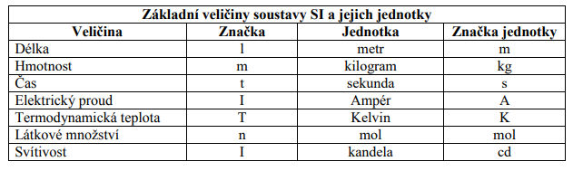

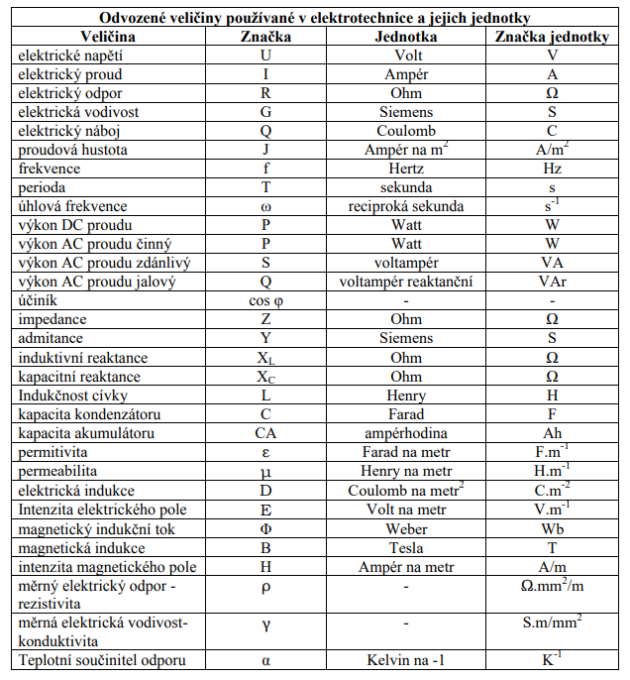

**Pracovní list zadání:**

1. **Významné osobnosti**

**Pomocí tabulky ze zadání a vyhledávání na internetu zjistěte, které jednotky nesou svůj název po významných osobnostech elektrotechniky a vypište celé jejich jméno do tabulky.**

|  |  |
| --- | --- |
| **Jednotka** | **Celé jméno osobnosti** |
|  |  |
|  |  |
|  |  |
|  |  |
|  |  |
|  |  |
|  |  |
|  |  |
|  |  |
|  |  |
|  |  |
|  |  |

1. 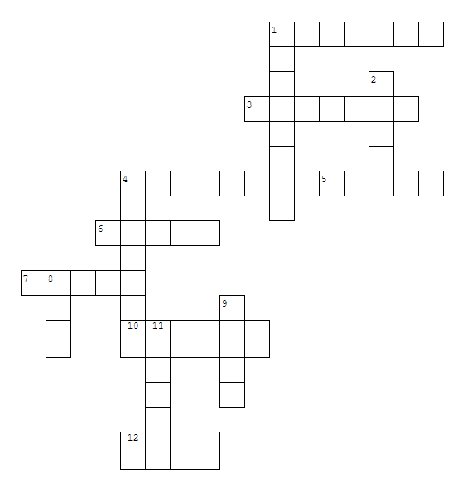**Křížovka**

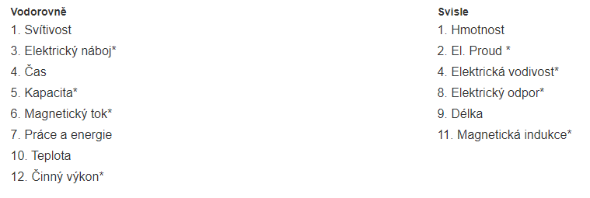

**Pracovní list řešení:**

1. **Významné osobnosti**

|  |  |
| --- | --- |
| **Jednotka** | **Celé jméno osobnosti** |
| Ampér | André Marie Ampère |
| Kelvin | William Thomson - lord Kelvin of Largs |
| Volt | Alessandro Giuseppe Antonio Anastasio Volta |
| Ohm | Georg Ohm |
| Siemens | Werner von Siemens |
| Coulomb | Charles Augustin de Coulomb |
| Hertz | Heinrich Rudolf Hertz |
| Watt | James Watt |
| Henry | Joseph Henry |
| Farad | Michael Faraday |
| Weber | Wilhelm Eduard Weber |
| Tesla | Nikola Tesla |

1. **Křížovka řešení:**



